Nieuwsbericht

Coronalert aan = samen corona verslaan

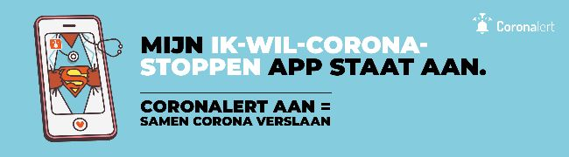
Download nu de contactopsporingsapp!

Download Coronalert in de app store
De Coronalert app is het nieuwe instrument in de strijd tegen COVID-19: een gratis en eenvoudig te gebruiken mobiele app om samen corona te verslaan. De app waarschuwt je als je in nauw contact bent geweest met iemand die besmet is met het virus. Ook voor contacten die je niet persoonlijk kent. De app draagt zo bij tot een snellere, krachtige contactopsporing.

Hoe werkt Coronalert?

De app registreert via Bluetooth wanneer je met anderen in contact komt, op minder dan 1,5 meter en langer dan 15 minuten. Bijvoorbeeld wanneer je op de trein, bus of op café naast iemand zit. Dankzij de app krijg je automatisch een waarschuwing als je in contact kwam met een besmette persoon. Tenminste als die andere persoon ook de app gebruikte toen jullie in contact kwamen. Bovendien gebeurt dat anoniem. Je weet niet wie de besmette persoon is en waar of wanneer er contact was, maar wel dat er een risico op besmetting is.

Testresultaat

Laat je een coronatest afnemen (omdat je symptomen hebt, op reis was in een rode zone, of in contact was met een besmet persoon)? Dan kun je het resultaat direct in de app ontvangen. Zo ben je meteen op de hoogte en kan je sneller voorzorgen nemen om anderen te beschermen als je test positief is. Laat bij het voorschrijven de testcode van je app registeren, of voer zelf de testcode in die je kreeg van je arts.

Hoe gebruik je de app?

- Download de app gratis via je gebruikelijke app store.
- Installeer de app en geef je toestemming om Bluetooth te gebruiken. Zet je Bluetooth niet uit!
- Check regelmatig je meldingen; zo bescherm je jezelf en de anderen.

Voor meer info, surf naar https://coronalert.be/nl/.

Berichten voor sociale media
• Gebruik jij Coronalert al? De gratis app waarschuwt je bij een hoog risico op besmetting en helpt zo de verspreiding van het coronavirus te vertragen. Download hem nu in je Google Play Store (Android) of App Store (iOS) en bescherm jezelf en anderen.
Meer info op www.coronalert.be.
• Installeerde jij de Coronalert-app al? Die helpt ons op een veilige en anonieme manier de strijd aan te gaan tegen het coronavirus. Download hem snel!
Meer info op www.coronalert.be.
• Wil jij ook weer gaan supporteren? Of meer vrienden kunnen zien? Download Coronalert, de app die je waarschuwt als je in contact kwam met iemand die besmet is met het coronavirus.
Meer info op www.coronalert.be.
• Coronalert is een app die helpt de verspreiding van het coronavirus te vertragen. Het is gratis en anoniem. Download hem nu in je App Store of Google Play Store.
Meer info op www.coronalert.be.

• De virtuele meetings beu? Gebruik gratis en anoniem de Coronalert-app en help de verspreiding van het coronavirus te vertragen.
Meer info op www.coronalert.be.
De visuals bij de sociale media berichten kan je hier downloaden https://zeroheight.com/71a6cd2bd/p/540010-nl

